附件2
教师资格认定数据录入说明

一、软件及所需数据下载与安装：
软件下载：http://jw4.nwnu.edu.cn/jwc/jszg/ .rar
下载后解压，执行jszg文件夹中“教师资格认定录入系统.exe”程序安装。
二、软件运行：
1、登录界面：
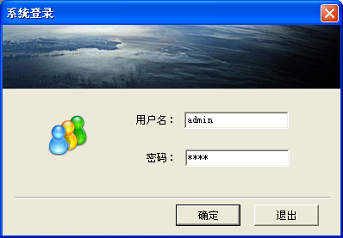

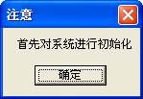

2、系统初始化：
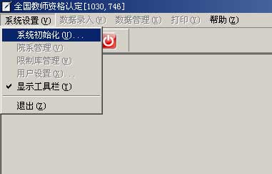

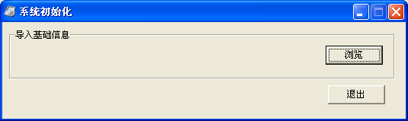

点击浏览，系统默认为D盘，选择解压目录jszg，选择压缩文件包620000[18961].zip打开。
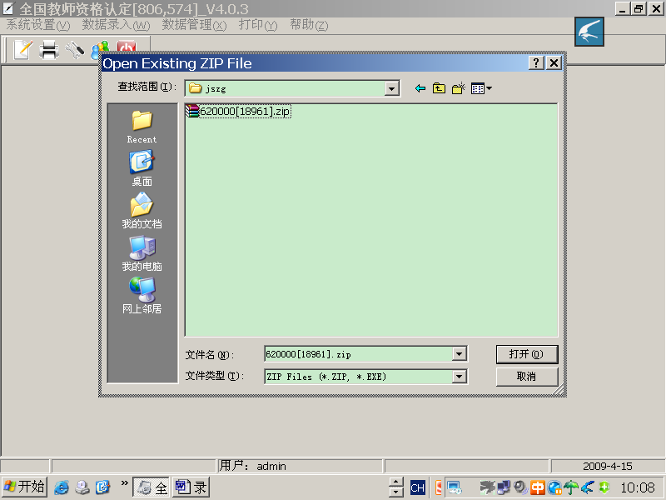

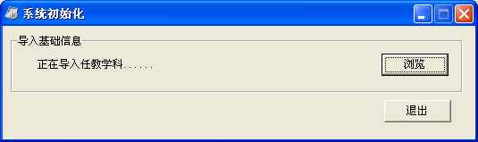
导入完成，确定，退出。

3、使用功能：
导入数据
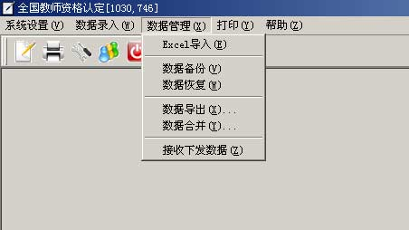

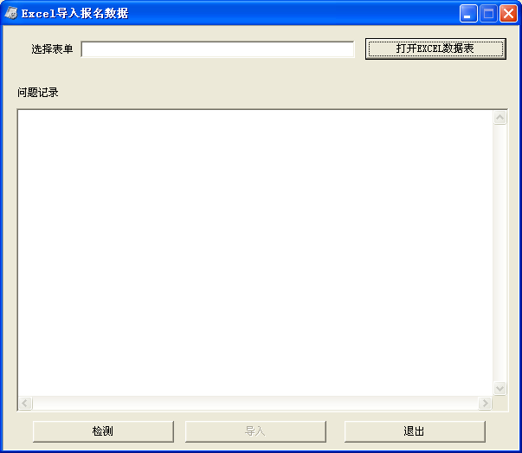
点击打开Excel数据表，系统默认为D盘，选择解压目录jszg，选择本院文件打开。
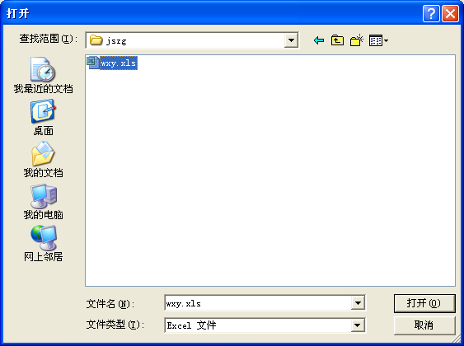

检测：
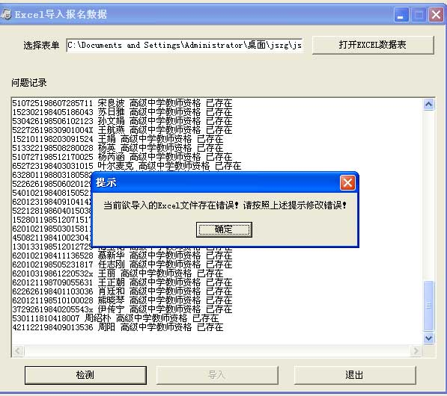
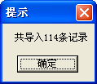
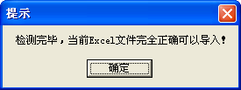
导入

导入后查看(个人简历)，不要修改。
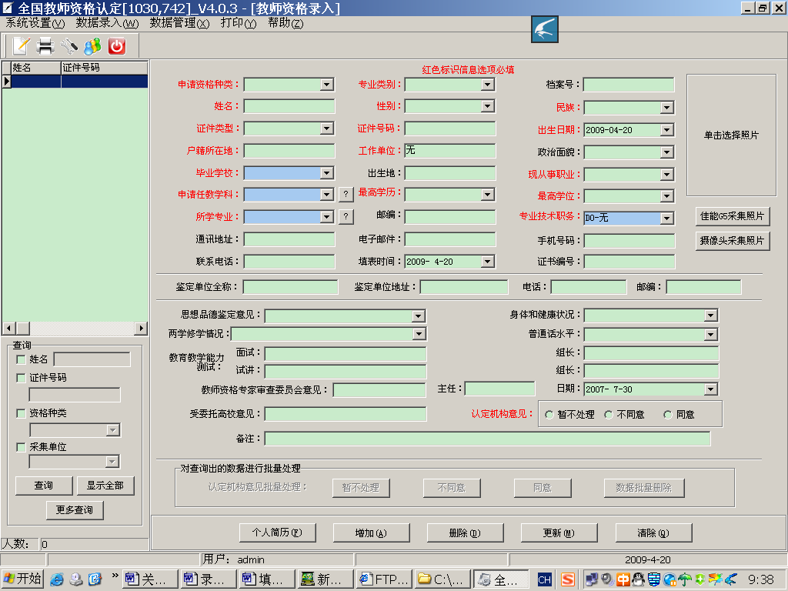
三、数据录入
使用已经包含数据及格式的EXCEL电子表格（千万不能更改格式与栏目）。栏目如下：

姓名：已录入，请核对
证件号码：已录入，请核对，有误请更正
出生日期：已录入，请核对，有误请更正（格式：yyyy-mm-dd）
户籍：请录入，必须与身份证一致
性别：已录入，请核对，有误请更正（选项：男 女）
民族：已录入，请核对，有误请更正（选项参见录入软件）
政治面貌：已录入，有误请更正，（选项：中共党员 中共预备党员 共青团员 群众）
出生地：请录入，市或者省市即可
通讯地址：已录入（学院）
邮编：已录入（学院）
手机号码：请录入，没有即空
联系电话：已录入（学院）
电子邮箱：请录入，没有即空
普通话水平：请录入，（选项：一级甲等 一级乙等 二级甲等 二级乙等）
起时间1、终时间1、单位1、职务1、证明人1：请按实际录入，五项之一不能空（时间格式：yyyy-mm-dd）
起时间9、终时间9、单位9、职务9、证明人9：
证件类型：已录入
工作单位：已录入
资格种类：已录入
专业类别：已录入
毕业学校：已录入
所学专业：已录入
最高学位：已录入
最高学历：已录入
从事职业：已录入
技术职务：已录入
任教学科：已录入
教师资格认定机构意见：已录入
填表时间：已录入
档案号：空
学号：已录入
工作政治思想表现，热心社会公益事业情况，遵守社会公德情况，有无行政处分记录，有无犯罪记录，其他需要说明的情况，鉴定单位全称，鉴定单位地址，鉴定单位电话，鉴定单位邮编，思想品德鉴定意见，身体健康状况，两学修学情况等全部已录入（后面可以不管，但不要删）

西北师范大学教务处
2009年4月14日

